Tema 11

POSITIVISMO Y PRAGMATISMO

“Para el espíritu positivo, el hombre es directamente social en la medida de lo posible. Y lo es sin esfuerzo, como consecuencia de su realidad característica. Para él, el hombre propiamente dicho no existe. Lo que existe es la humanidad, puesto que todo nuestro desarrollo se debe a la sociedad”
A. Comte Discurso sobre el espíritu positivo

En la Filosofía moderna se ha producido cierta fatiga mental causada por los esfuerzos de la reflexión y de la abstracción, que son más rentables y profundos, pero que también son más fatigosos. Muchos pensadores buscan cauces más cómodos para la reflexión.

Más que profundizar, lo que quieren es explorar, observar. Y sobre todo lo que buscan es sacar la utilidad y las ventajas que pueden derivarse de la Filosofía.

En este tema pretendemos tres cosas.
• Explorar lo que es el positivismo. Primero lo haremos como sistema de pensamiento. Pero también lo contemplaremos como actitud extrafilosófica.
Tendremos que comprender las consecuencias del espíritu positivista: utilitarismo, pragmatismo, rentabilidad, inmediatez, etc.
• Y podremos llegar a descubrir que muchas veces los pensadores han caído en el materialismo, como consecuencia de su fatiga ante las teorías y sobre todo como resistencia a comprender y aceptar los principios espirituales.
• También nos tendremos que preguntar por el utilitarismo y por el positivismo en nuestro ámbito cultural, pues se corre el peligro de incurrir en la ingenuidad rehuir las explicaciones por contentarse con los hechos.

Si no hay esfuerzo mental, no hay Filosofía. Pero no quiere decir que, habiéndolo, realmente la Filosofía nazca con garantía de acierto. El esfuerzo mental abre caminos hacia la construcción de los sistemas. Pero los sistemas construidos nos importan sobre todo porque nos permiten explicar el mundo a largo alcance y no porque nos explican los hechos de forma inmediata.

El positivismo nos lleva a entender muchos de los planteamientos vitales, pasivos y resignados, que se dan en el mundo moderno. Interesa analizar las causas que lleva a tantos hombres modernos a sentir una fatiga intelectual que desconcierta y condice al mundo de las máquinas que todo lo resuelven

Guion Síntesis

1. El positivismo como actitud y como sistema filosófico organizado.
2. El utilitarismo y el pragmatismo; con sus aplicaciones, implicaciones y explicaciones
3. El materialismo como riesgo de convenirse en sistema organizado de pensamiento.
La frontera entre materialismo y ciencia.
4. El neopositivismo y los lenguajes lógicos que requiere la ciencia logística.
5. Positivismo en los ambientes culturales latinoamericanos.

De súbito brilla, dardo de plata,
que se clava en las alas de la noche,
un rayo de la luna- Vi a su lumbre
de las flores abrirse el casto broche.
Más un mensajero de ambición espúrea,
Llegó inoportuno un dios besó su frente,
en sus alados pies vi polvo de oro,
se lo dieron los sueños de tu mente.
Y ante el dios mercader la fría estatura,
por santa indignación estremecida,
sintió en su rostro arder olas de sangre
la luna se ocultó sobrecogida.
Rosendo Villalobos · 1659 - 1940
Visionas

1. EL POSITIVISMO COMO ACTITUD Y COMO SISTEMA

EI incremento experimental y tecnológico que se va produciendo a lo largo del siglo XIX, así como los intensos y profundos trabajos que hacen los idealistas a lo largo de toda la centuria, suscitan una corriente de simpatía por los hechos sociales.

Se valoran tanto los productos humanos como los principios sistemáticos de la ciencia que comienza a denominarse Sociología.

Todos los conocimientos sociales adquieren cierta predominancia entre los pensadores: derecho, economía, política, historia, antropología, etc. El nuevo humanismo, tiende a resaltar la relación social; y por eso, desde los Enciclopedistas, los valores humanos de libertad, igualdad, dignidad, conciencia, solidaridad, etc.,

Se encauzan a crear una gran sensibilidad antropocéntrica. Por otra parte, el interés por el hombre está acompañado de cierto sentido de la inmediatez y de la utilidad, sobre todo a medida que pierden peso preferente las explicaciones teológicas de las diversas Situaciones vitales.

­ Augusto Comte (1789-1853) es la gran figura encargada de ofrecer una sistematización de la ciencia positiva y extender un lenguaje que resulte común y familiar a todos los filósofos y científicos que llegan así a comunicarse con facilidad.

Nació en Montpellier en 1789 coincidiendo su infancia con los hechos de la Revolución y del Imperio. Se formó en la Escuela Politécnica de París. Fue luego profesor particular de
Matemáticas.
En 1824 contrae matrimonio civil, contra la voluntad de sus padres. En 1826 tiene los primeros síntomas de enfermedad mental. Había ya publicado varios libros que le introducen en los círculos intelectuales.
En 1842 habla ganado ya reputación de gran filósofo. Pero este año acontece la separación de su esposa. En 1845 su estado mental se deteriora, situación que queda reflejada en sus últimas obras escritas y en el cenáculo de amigos íntimos que ese mismo año organiza. Sus dificultades económicas fueron normes, pasando los últimos años ya recluido en una casa de salud y totalmente enajenado. Falleció en Paris el 5 de Septiembre de 1857.

Las obras que dejó, incluso las escritas en medio de las oscuridades de su locura, tuvieron amplia difusión. Y condicionaron fuertemente sobre todos los círculos científicos que vieron en las una interpretación brillante del espíritu científico, más allá de la simple interpretación verbalista de la Filosofía.

Por eso Comte siguió siendo figura de mucha influencia, incluso en los momentos de su enfermedad final.
Sus libros comienzan pronto a ser conocidos y fuertemente apreciados. Entre ellos los más representativos son "Los discursos sobre el espíritu positivo”, "Curso de Filosofía positiva”, "Sistema de política positiva" y "Catecismo positivista'.
Su estilo directo, sistemático, claro y consistente facilita su lectura y hace de estos trabajos, propios de un Profesor de Ciencias y Matemáticas, modelo de orden y de coherencia.
Comte posee el sentido de la progresión y del desarrollo del hombre, pues sabe valorarlo como ser vivo y positivo y no sólo desde su dignidad abstracta y general.

El hombre y la sociedad han atravesado tres grandes momentos evolutivos:
el momento teológico o militarista de los tiempos antiguos;
el momento metafísico o jurídico de las exigencias legales de los siglos posteriores;
y el momento positivista propio de la actual etapa industrial.

Esta "teoría de los tres estados" da a su interpretación de la historia, de la vida y del
progreso el aspecto más atractivo del llamado por el mismo Comte "Positivismo".

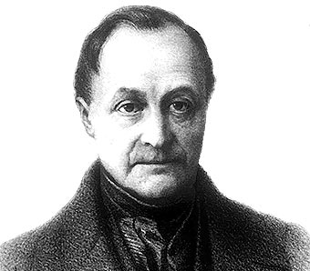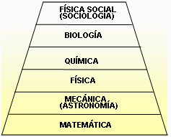

Por otra parte, los conocimientos humanos deben organizarse de forma más sistemática y científica, desde la perspectiva de la Sociología o Física de la Sociedad que es Ia cumbre de los conocimientos.

Todas las ciencias se pueden organizar de alguna manera en estructura piramidal. Las
Matemáticas constituyen la base de las Ciencias. Siguen la Astronomía, la Física y Ia Química. De la Química brota como Consecuencia la Biología. Y en la Biología hunde sus raíces la Sociología. Cada Ciencia se vincula con las demás de manera gradual y nada puede ser explicado en ella si no se hace con postulados basados en la Ciencia anterior.

En pensamiento de Comte es radicalmente empírico o demostrativo. Todos los hechos humanos: religión, propiedad, familia, leyes, etc., encuentran su sentido en su existencia sin más. No hay que pretender excesivas explicaciones de las causas, sino que lo importante es describir los hechos. Por eso las ciencias son siempre descriptivas y no etiológicas, sintéticas y no analíticas, fenomenológicas y no abstractas.

Los planteamientos que hizo Comte en el ocaso de su vida, y mientras ya se debatía en la oscuridad de su enfermedad, sobre la religión de la humanidad, sobre el sacerdocio positivista que él representaba y sobre los sacrificios rituales que la ciencia moderna exige, no fueron ya sino desviaciones marginales que nada tienen que ver con los principios filosóficos del positivismo.

La influencia de Comte, tanto por el vigor de sus ideas como por la oportunidad de las mismas, fue especialmente intensa en diversas figuras. Entre ellas podemos citar algunas.

• E. Llttré (1801-1881) fue brillante político académico y científico, y cultivador incansable de temas filosóficos en la línea de Comte. Sus obras más sistemáticas son ”Aplicación de la Filosofía positivista al gobierno de las sociedades" o "Filosofía positivista y Comte". En ellas desarrolló el pensamiento del Maestro, aunque éste repudió su amistad en los últimos
días por no haberse adherido a sus devaneos finales religioso-místicos.

• Hipólito Taine (1828-1898) fue tal vez el más agnóstico y dialéctico de los pensadores inspirados por Comte, aunque pronto rompió con los postulados de éste para volverse más del lado crítico.
En libros como "El positivismo inglés", '‛Los filósofos franceses del siglo XIX', o "la Filosofía del arte en Italia", entre otras mucha que adornaron su brillante carrera literaria, enfoca la Historia con erudición y asombrosa capacidad de síntesls. Su visión de la historia y del progreso social está orientada tanto por el positivismo como por los postulados rigurosos de la ciencia en la cual Taine intencionadamente pretendió brillar.

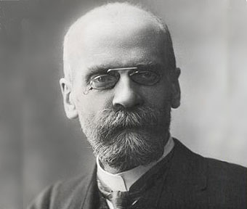
Emilio Durkheim

• Emilio Durkheim (1858-1917) fue esencialmente significativo en el cultivo del positivismo. Nació en 1858, en Epinai, Francia y después de brillante formación universitaria, se dedicó a algunos trabajos de divulgación sobre la sociología, en la que se especializó cuando todavía no era ciencia. Siguiendo la línea que había marcado Comte.

En 1902 fue contratado en la Sorbona y en 1906 fue nombrado titular de Cátedra. En 1909 dio brillantes lecciones en el Colegio de Francia, que le proporcionaron gran reputación.
Pasó prácticamente toda su vida entregado a la docencia y a la publicación de sus obras y artículos de la Revista positivista. Estos fueron saliendo de manera sistemática y continua, con un sentido ecléctico y siempre orientado a la temática Social y pedagógica que ocupaba su labor de cátedra.

Falleció el 15 de noviembre d 1917, siendo considerado el Fundador de la Sociología positiva moderada, no tanto por la profundidad de sus planteamientos cuanto por la moderación que introdujo en los criterios rígidos de Comte.
El positivismo adquiere nuevo vigor, por el estilo de conocimiento en que se sustenta con el gran pensador francés Emilio Durkheim (1858-1917)
Sus obras fueron numerosas: "Pragmatismo y Sociología", "Filosofía y Sociología", "La representación colectiva y la representación individual", "El suicidio" y sobre todo “La división del trabajo social", "Las reglas del método sociológico" y “La educación moral".
Durkheim valora sobre todo al individuo en la sociedad, con lo que completa la visión colectivista que Comte había considerado como prioritaria. Promociona consideraciones morales, a las que no estaba muy inclinado Comte.
Y orienta el positivismo hacia dimensiones humanas y pedagógicas que serán constantes en los progresos posteriores del estilo y de la escuela de la Filosofía positivista.
Durkheim tuvo gran intuición por los valores sociales como la convivencia, el progreso, la investigación social y las diversidades grupales. Su moderación fue ya en vida suya su
mejor atractivo y su mejor intuición.

• Félix Le Dantec (1869-1917) llevó el positivismo a consecuencias ya extremas y exclusivistas. Además de sus célebres trabajos sobre Biología y Medicina, en cuyos campos fue un auténtico pionero, se dedico a reflexiones filosóficas directas, agresivas y dialécticas. Así aparecen sus ideas en "Los límites del conocimiento”, "El ateísmo contra la metafísica" y '”EI egoísmo como base de toda sociedad".

2. EL UTILITARISMO Y EL PRAGMATISMO.

El positivismo de Comte, y en parte de Durkheim, representan la popularización de una Filosofía práctica, humana, inmediata y operativa. En cierto sentido es más un espíritu que un sistema. Y por eso impregna no sólo los estamentos especulativos de la reflexión filosófica, sino también y sobre todo los estilos de vida de muchos hombres que se mueven entre la teoría y la práctica cotidiana.
El alcance realista y de aplicación concreta que tiene este positivismo filosófico se desarrolla en multitud de corrientes practicistas. Entre ellas podemos recordar el utilitarismo y el pragmatismo que tan armonizables resultan con la cultura sajona de ambos lados del Atlántico.

• John Stuart Mlll (1806-1883), filósofo inglés del utilitarismo, representa la inquietud sajona por lo concreto y lo inmediato. Su centro de atención está vinculado con sus actividades mercantiles y sociales, en medio de las que se desenvuelve y las cuales quedan con el
impregnadas de sentido vital y también individualista.

Sus libros, "Sistema de lógica", "Principios de economía política”, "Sobre la libertad" o "El utilitarismo", se caracterizan por Ia valoración de lo sensorial y el rechazo completo de cualquier dimensión metafísica o espiritual. Stuart Mill, como fino observador de la realidad humana, sabe descubrir en sus experiencias de vida una ocasión magnífica de hacer ciencia mediante la generalización. Por eso sobresale en sus estudios psicológicos hasta dar a esta ciencia la primacía en muchas de sus consideraciones.

Es maestro en lógica inductiva, la cual sistematiza con habilidad y en cuyo terreno construye una metodología que ha llegado a ser clásica. Es la metodología de las ausencias, de las presencias, de las variaciones, de las diferencias. Será ampliamente usada en el mundo de las ciencias positivas a partir de sus interesantes aportaciones.

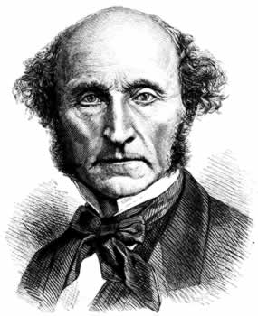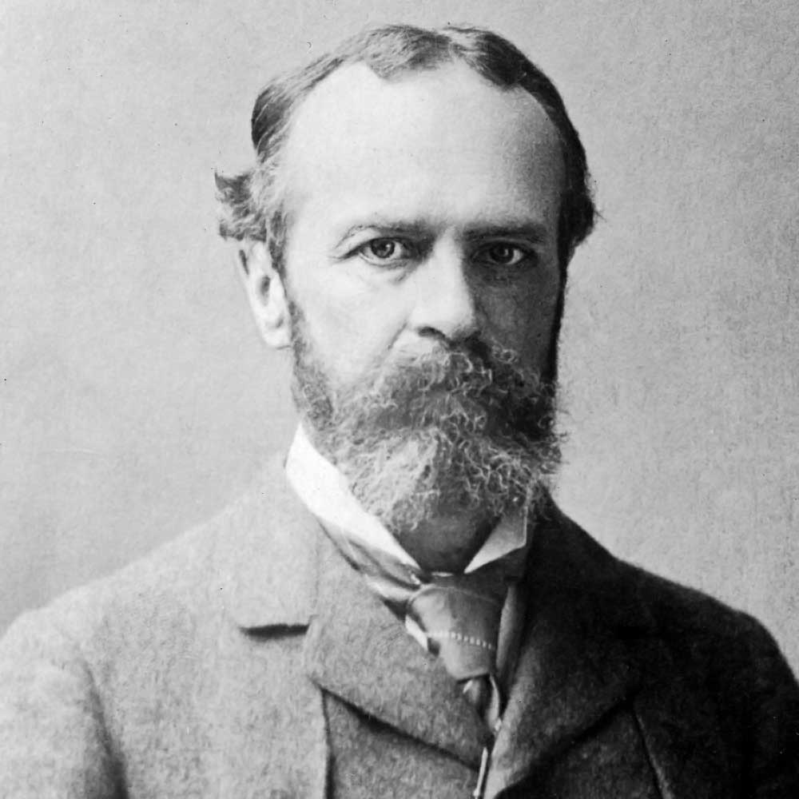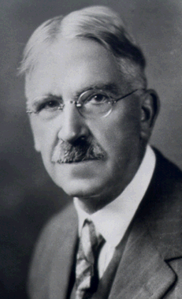
Stuart Mill William James Jon Dewy

• William James (1842-1910) es el otro fecundo y gigante teorizador de la Filosofía de corte sajón. Representa el amplio, dinámico y experiencial espíritu americano.
Williams James nació en Nueva York en 1842. Era de ascendencia irlandesa. Viajero incansable por Europa y América del Sur, se formó sobre todo con sus innumerables lecturas, sus cursos nunca terminados y sus experiencias interminables en diversidad de ambientes.
En 1868 regresó a América. Y comenzó una etapa de estabilidad. En 1872 es ya docente en la Universidad de Harvard. En 1878 contrae matrimonio, en el cual tuvo 5 hijos. Sus clases en Harvard van ganando en extensión: Fisiología, Biología, Psicología, Educación, etc. Y también van adquiriendo creciente fama.
Mantuvo relaciones amplias con muchos científicos y filósofos y recibió múltiples homenajes y premios por sus trabajos de investigación, que siempre llamaban la atención por su seriedad, su oportunidad y su originalidad. El amplio campo de sus investigaciones y de sus escritos le convirtieron, ya en vida, en el más alabado y admirado de los filósofos norteamericanos. Como tal quedó su recuerdo cuando falleció el 26 de agosto de 1910.
Sus libros, abundantes, seguidos con interés y todavía insuperables en múltiples aspectos, sorprenden por su agudeza y su espíritu analítico. Entre ellos podemos señalar algunos: "Principios de Psicología", "La voluntad de creer", "Las varias formas de experiencia religiosa', "EI sentido de la verdad" y "Ensayos sobre el empirismo radical".

En el terreno de la Psicología, tanto pragmática como dinámica, el que constituye el centro de referencia principal del pensamiento de James. A partir de sus aportaciones, la cultura norteamericana ha cultivado con preferencia tanto el terreno de lo experimental y psicológico, como la psicología social que tanto auge cobraría a partir del siglo XX.

• La figura de John Dewey (1859-1952) es la otra enorme plataforma del positivismo convertido en pragmatismo o como el mismo protagonista gustaba decir en 'funcionalismo'. Nació en 1859 en Burlington, en Nueva Inglaterra. Desde su infancia se siente identificado con el espíritu yanqui, que él convertiría en Filosofía. Después de humilde formación
superior, comenzó como profesor en Midwest, en 1884, donde vivió y trabajó 20 años. Allí escribió y comenzó a ser conocido.
En 1894 se traslada a la Universidad de Chicago. Adquiere más prestigio, al tiempo que aumenta su campo de acción. Y orienta sus publicaciones por caminos alejados de la metafísica y de los postulados psicológicos tradicionales. Como él mismo dice, se vuelve funcionalista y explica los hechos sin teorías preacondicionadas.
Cuando su orientación comienza a ser conocida y discutida, le surge la necesidad de muchos intercambios y se siente a realizar investigaciones menos reflexivas y más experimentales.
A partir de 1900 su prestigio es ya internacional. Y desde China a Europa o desde México a Australia, comienzan a llegarle críticas, cuestiones e interrogantes. También le obligó a realizar muchos viajes, sintiéndose mensajero de la naciente cultura americana.
De amplia experiencia y de provecta edad, falleció en Nueva York a los 91 años, el 1 de Junio de 1952.
La abundante bibliografía que dejó a su partida, le hacen insuperable en muchos terrenos dentro de las letras y ciencias americanas. Esa inmensa producción literaria y científica de su clarividente inteligencia señala, sólo con los títulos de las obras, la inquietud primordial que le domina. Entre sus obras podemos resaltar: "Principios de Psicología”, "Esbozo de una teoría crítica de la ética", "Estudios de Teoría Lógica', "Democracia y educación', "Naturaleza y conducta humana" y "Libertad y cultura".

Dewey muestra una fe inmensa en los grandes valores del hombre americano: libertad, eficacia, pragmatismo, solidaridad, trabajo, audacia, experiencia, progreso, etc. Bien merece recibir el título de protector y promotor de estos valores, aunque él los convierte en objetos de investigación y en centros de constantes reflexiones.

Su sentido de lo inmediato y su viveza en la formulación de sus opiniones, aunque brilla más por la fluidez que por la estética y es más rico por la variedad que por la profundidad, hacen de Dewey el filósofo más significativo de los temas humanos, en los cuales verdaderamente se muestra como un consumado analista y maestro.

+ Aunque ese pragmatismo y utilitarismo, que recogemos en estos autores de cultura sajona, es una modalidad hábilmente trazada con talante teórico, no es exclusivo de ellos tal estilo de pensamiento. Otros pensadores muy prácticos e influyentes merecen también un somero recuerdo.

• Enrique Sidgwick (1838-1900) representa con sus inquietudes sociales, por ejemplo con su afán de mejorar la situación de la mujer, el pragmatismo social de los ámbitos laborales. Sus libros "Los métodos de la ética" o "Los principios de la economía poIítica" son modelo de adaptación y flexibilidad.

• J. Fiske (1842-1901) desarrolla un sentido evolucionista en el pensamiento americano. Sus obras, "Líneas de Filosofía cósmica" o "La idea de Dios en el moderno conocimiento", marcan el punto de inflexión de una visión materialista de los procesos biológicos iniciados por Darwin.

+También podemos situar en esta confluencia a los promotores de ciertas corrientes psicológicas y sociológicas más preocupados por explicaciones cooperativas que por postulados metafísicos.

• William Mac Dougall (1871-1938) es el iniciador de la Psicología social con "Introducción a la Psicología social'.

• C.E. Spearmann (1863-1938) trabaja en el terreno de la mente con "La naturaleza de la inteligencia y los principios del conocimiento".

• J.B. Watson (1878-1959) trabaja sobre los comportamientos humanos en escritos como "El behaviorismo" o en "La Conducta: una introducción a la psicología comparativa".

Son muchos los pensadores que han seguido modalidades positivistas de reflexión y de teorización, alentadas por el interés práctico y las utilidades inmediatas de las observaciones realizadas.

El estilo positivista se sitúa en los umbrales de la acción filosófica. Y muchas veces se torna arrogante al considerarse superación sobre esa misma labor.

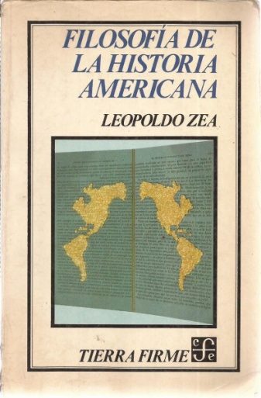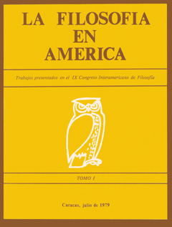

3. EL MATERIALISMO COMO SISTEMA

El positivismo, el pragmatismo y el utilitarismo se pusieron con frecuencia en actitud de soslayar las grandes cuestiones trascendentes y espirituales sin llegar a las negaciones totales y decididas. Pero abren la puerta a muchos pensadores para discutir incluso la existencia de hechos que vayan más allá de las impresiones sensoriales.

Por eso tratamos aquí de recordar el materialismo como sistema de índole especulativa, aunque también hemos de reconocer que las formulaciones con que se ha presentado en la historia revisten caracteres muy diferenciales. Por eso hemos de evitar el riesgo de englobar a todos los materialistas en fórmulas similares, ya que los presupuestos y las expresiones resultan incluso contradictorias con alguna frecuencia.

El materialismo puede adoptar actitudes benévolas y más pragmáticas que radicales. Pero puede presentarse con pretensiones absolutas y decididas. Resulta con frecuencia difícil clasificar a un autor si sus afirmaciones materialistas son únicamente consecuencia de la negación de sus creencias espirituales o son razonamientos directos y positivos en pro de la exclusividad de la materia. Por eso explorar los movimientos materialistas es encontrarse, más que en otros terrenos o cuestiones, con enorme diferencia de disposiciones.

+ Un tipo de materialismo benévolo es el que se queda en el terreno de las afirmaciones
ambiguas y que se desarrolla con planteamientos más bien negativos que positivos.

• Jeremías Bentham (1748­1842) puede ser un modelo de ese materialismo pragmático que ronda las fronteras entre la Filosofía y el Derecho y entre las afirmaciones éticas y las negaciones prácticas.
Moviéndose con habilidad y prestigio en terrenos económicos y científicos, escribió libros como 'Introducción a los principios de la moral y de la legislación” , "Defensa de la usura”, "Tabla de los impulsos a la acción”, "Deontología o ciencia de la moral'; etc. Sus planteamientos dejan al hombre desprovisto de argumentos espirituales, muy al gusto del pragmatismo y del inmediatismo inglés. Si estrictamente es más positivista que materialista y trata temas más éticos que críticos, no podemos por menos de identificar su pensamiento, por lo demás rico, original y muy influyente, como un sutil esquema materialista.

• Tomás Roberto Malthus (1766-1834) representa una postura semejante. Aunque universalmente conocido por sus teorías en contra de la propagación libre del género humano, según su estudio '”Ensayo sobre el principio de población", sus aportaciones quedaron recogidas en otros escritos: "Informe sobre la naturaleza y el progreso de la renta", "Principios de Política económica", etc.
La visión mercantilista y concretada en la rentabilidad, de la que hace gala Malthus, es la que más reduce a materialismo sutil sus diversos planteamientos sociales. Sus aplicaciones pesimistas al control de natalidad, no son otra cosa que aplicaciones miopes, egoístas y ciertamente interesadas, de sus postulados morales y sociales.

Más radical y agresivo resulta el materialismo de los que lo convierten en postulado básico afirmando la imposibilidad total de las realidades espirituales. A este tipo de materialismo, al que han sido invitados con frecuencia científicos con pretensiones de filósofos, pertenecen otros autores más definidos y también ideológicamente totalitarios.

• Ernesto Enrique Haeckel (1834-1920) es uno de los más representativos en esta línea. Procedente de la Biología y de la Ciencia Natural, admiró a Darwin y se adhirió a sus teorías evolutivas ("el Newton del mundo orgánico", le llamaba) Multiplicó sus trabajos de Biología, Anatomía y Ecología, en los que ciertamente brilló por su rigor y por su agudeza.

Sus interpretaciones están en libros como "Historia natural de la creación", “Antropogenia”, “Ensayos de psicología celular" y sobre todo "El monismo como lazo de unión entre la religión y la ciencia" y también "Milagros de la vida”.

El rigor de Haeckel en el terreno puramente científico abrió la puerta al absolutismo materialista en el terreno más estrictamente filosófico. Y en esta transfusión de afirmaciones es donde apoyó su materialismo integral, que resultó ciertamente impropio de una mente tan brillante y erudita como la que ostentó en sus múltiples y diversificados trabajos.

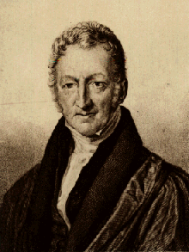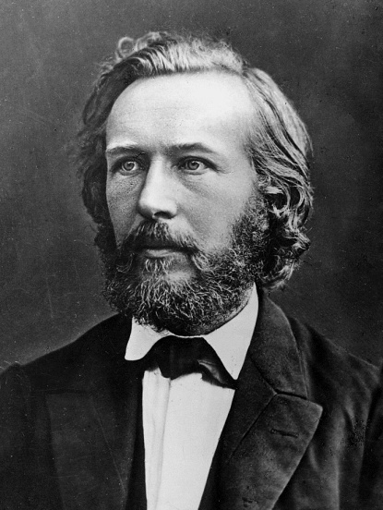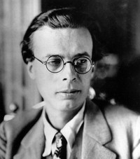
Malthus Heckel Huxley

• Carlos S. Peirce (1839-1914) representa la vertiente materialista del mundo científico americano. Procedente de estudios astronómicos y con una formación experimental admirable, se orientó prematuramente a la docencia en terrenos filosóficos.
Sus trabajos escritos "Como hacer claras nuestras ideas", "La arquitectura de las teorías”, "Qué es el pragmatismo" y sobre todo sus incontables artículos en el monumental "Diccionario de Filosofía y Psicología" en el que tomó parte, constituyen una muestra de su capacidad asombrosa para el trabajo. Su orientación, alejada de cualquier espiritualismo, puso una sombra en su brillante actividad y se transformó en un signo de indigencia lógica, sobre todo teniendo en cuenta la nobleza de su espíritu y de sus intenciones y su intachable vida de estudio, modestia y también pobreza de medios materiales en que se debatió en sus Últimos años de enfermedad.

+ Otros tipos de materialismo se han multiplicado en ambientes y terrenos científicos.

• Tomás Enrique Huxley (1825-1895) fue un acérrimo defensor del darwinismo en sentido agnosticista. Trató por todos los medios de demostrar científicamente la equivalencia biológica de los mamíferos Superiores como el mono y el hombre. Escribió entre otros estudios libros como "Evolución y Etica" y "Conocimiento de las causas y de los fenómenos de la naturaleza orgánica". Rechazó positivamente toda explicación extramaterial en los fenómenos de la naturaleza.

• Guillermo Ostwald (1853-1932) es modelo de científico en cuanto creador de la Química, Física moderna. Defendió en sus libros "Lecciones de Filosofía" o "Filosofía natural moderna" de una visión energetista del universo.

• Modelo de Materialismo moderno se puede presentar en Jacques Monod (1929-1988)
que en libros como "El azar y la necesidad", "Del idealismo físico al idealismo biológico" o
"Epistemología y marxismo", ha renovado las antiguas actitudes defensivas del materialismo integral con formulaciones más recientes, pero no exentas de actitudes dogmáticas clásicas.
El sentido materialista y determinista de la Filosofía de Monod, y de cuantos con él incurren en el determinismo ético y sociológico, sigue siendo una tentación en Ia Física y en la Biología moderna, que sólo espíritus nobles son capaces de superar.

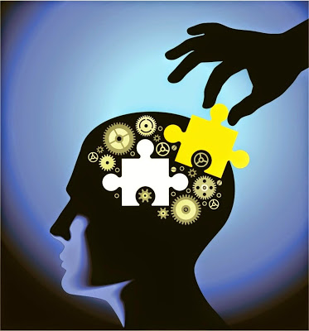

4. LOS NUEVOS LENGUAJES DEL POSITIVISMO

Los progresos científicos que se han dado en todos los órdenes del mundo moderno, han suscitado una intensa fiebre renovadora de lenguajes y de instrumentos de comunicación. Propiamente tenemos que llamar neopositivismo o nueva explosión positivista a todas aquellas tendencias que se unifican en el intento de conseguir un lenguaje riguroso para expresar los hechos y los datos filosóficos.

Pero no resulta fácil integrar en un movimiento o estilo unitario al conjunto de mentes privilegiadas, sagaces y rigurosamente lógicas que se han visto envueltas en este intento.

• Unas veces se hallan ligadas a planteamientos lógico-matemáticos y hacen de la Lógica formal o simbólica su vehículo de comunicación. Entonces se asocian muchos protagonistas de los esfuerzos lógicos en la llamada Filosofía simbolista o logicista.

Se la llama también Filosofía analítica; es la afición neorrealista por conseguir lenguajes
claros, automáticos, sistemáticos y de rigurosa precisión para ponerlos en juego en las áreas científicas (matemáticas, informáticas, electrónicas, robóticas, etc.) en donde suelen actuar con preferencia sus promotores.

• Y no faltan otras denominaciones para definir el intento neopositivista por hallar cauces de expresión y concepción filosófica que hagan posible cierto rigor y certeza en el hallazgo de la verdad. Se buscan criterios (verificacionismo) se elaboran elementos simples de referencia (atomismo lógico); o se realizan cálculos (matemáticos y filosóficos), etc.

Sin posibilidad de entrar en un estudio exhaustivo de la a veces llamada Filosofía analítica o Neopositivista, podemos perfilar un mapa de rasgos y de representantes.

++ Los rasgos pueden quedar condensados en los siguientes.

• Se intenta crear una filosofía del lenguaje que haga posible cierta uniformidad en el
tratamiento de los problemas, de las materias, de las áreas en que se realiza la reflexión.
• Se buscan determinados cauces de relación entre pensadores convencidos de la posibilidad de un lenguaje intercientifico, internacional, interidiomático, intercultural. Con todo el primer sueño del movimiento neopositivista de hacer una "Enciclopedia Internacional de la Ciencla Unificada" quedó superado por la riqueza creativa de sus mismos promotores. La colección proyectada fue iniciada por Otto Neurath, Rudolf Carnap y Charles Morris, en la universidad de Chicago.
Aunque Neurath había iniciado el primer libro en Holanda, en el Instituto Internacional para la Ciencia Unificada-, con el nombre de International Encyclopedia of Unified Science, en 1938. No fue en realidad una enciclopedia al uso, sino más bien una serie de volúmenes monográficos de un solo autor - a excepción del primero, que es colectivo-, que, en la intención de O. Neurath debían poner de relieve la estructura lógica de todas las ciencias y desarrollar la idea de una ciencia unificada. La idea se agotó pronto ante la diversidad de ópticas, símbolos, relaciones y criterios
• Se miran con preferencia los temas lógicos y los diseños matemáticos como cauces para conseguir orden, rigor, fuerza deductiva, incluso seguridad y objetividad racional. Se rechazan visiones metafísicas y trascendentes y se concentra la atención en lenguajes utilitarios para la ciencia y para los cálculos lógicos. Se busca la objetividad eludiendo cualquier cuestión que reclame certezas no verificables. Se mecaniza en cierto modo el pensamiento, sin llegar con todo a definiciones absolutas y mucho menos trascendentes.

• Se reclaman ciertos principios que a simple vista pueden resultar desconcertantes: validez inmutable de los datos, significados asumidos como estables, identidad de todas las áreas científicas, reducción de los errores a desaciertos en el uso de los instrumentos predeterminados.

• Incluso se llega al riesgo del mecanicismo lógico, que es lo mismo que hablar en términos de determinismo epistemológico. Los representantes son muchos, ofreciendo el común denominador de su agudeza mental y del brillo de muchas de sus publicaciones.

• Se tiende a relacionarles con lugares en donde trabajaron o escribieron en sus mejores años de producción filosófica. El el círculo o escuela de Cambridge cuenta con los tres nombres asociados más representativos.

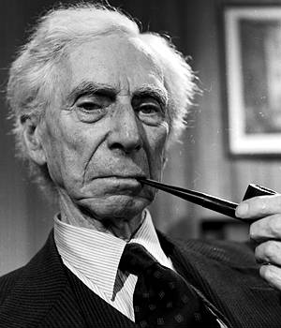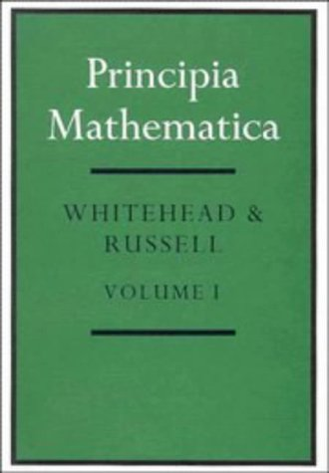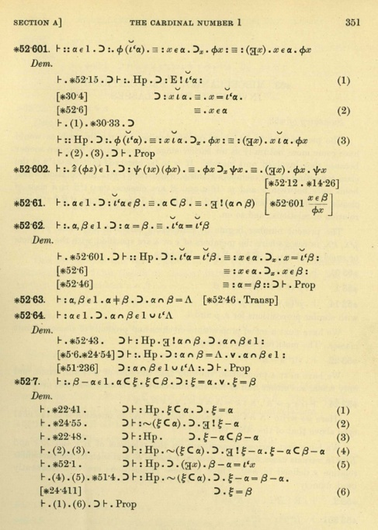
B. Russel y su gran obra

•• Bertrand Russell (1882-1970) es el más brillante expositor de audaces sistemas lógicos.
En 1910 publicó, juntamente con A. N. Whitehead, su gran obra 'Principia Mathematica", vademecum de la lógica simbólica moderna. Con todo, su itinerario ha sido muy accidentado, tanto por su longevidad como por el indudable carácter genial de su personalidad.
Entre sus muchos escritos lógicos algunos poseen verdadero valor estimulante. "Los problemas de la Filosofía” "La filosofía del atomismo lógico", "Análisis de la mente'; "Análisis de la materia '‛, etc. Incluso hasta su "Autobiografía" o "La evolución de mi pensamiento filosófico" superan su primera intención biográfica.

También "Nuestro conocimiento del mundo exterior" o 'Misticismo y Lógica" representan una visión panorámica de su concepto mecanicista, atomista, determinista, y en cierto modo materialista, el mundo en el que vivió y en el que albergó su pensamiento

•• Jorge Eduardo Moore (1873­1958), que se relacionó estrechamente con Russell en Cambridge, como estudiante y como compañero de docencia, se orientó más bien hacia la lógica aplicada.
En su "Etica" o en su "Defensa del sentido común" promociona cierto realismo lógico de
indudable valor y desde luego de amplia influencia.

•• Luis Wittgenstein (1889-1951) remplazó a Moore en la cátedra. Fue introducido por Russell en la lógica matemática, pero a su vez le arrastró hacia el atomismo lógico.
Sus libros “Principios de Matemáticas”, "Investigaciones lógicas” y sobre todo el más genial de los libros lógicos de la historia, el “Tractatus Lógicus-philosóphicus” reflejan dimensión atomista y mecanicista en el razonamiento. Significa ello que parte de análisis del pensamiento desmenuzando sus elementos más simples, para llegar a una visión relacional más compleja posteriormente. La precisión del pensamiento dependerá en consecuencia de la plenitud, de la integridad, de la verificación, de la secuencialidad y de la consistencia de todas las moléculas o partes que entran en juego.

Con todo, en la segunda parte de su vida, Wittgenstein evolucionó hacia planteamientos
más creativos, más estructurales y menos moleculares, en un intento de superar el mecanicismo lógico y de humanizar, y en la medida de lo posible espiritualizar, el proceso del pensamiento humano e, indirectamente, los productos de la mente. A esa otra parte de su vida se orientó sus gran obra de “Reflexiones filosóficas”, mereciendo el alejamiento de Cambridge y el rechazó despectivo del autosuficiente Russell.

Otros muchos grupos o círculos de científicos se han hecho significativos en los movimientos neopositivistas.
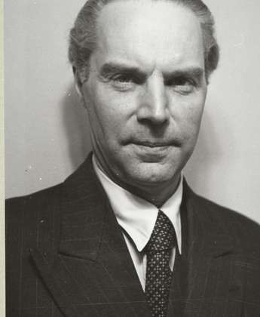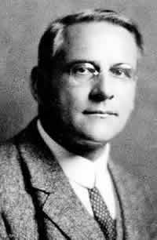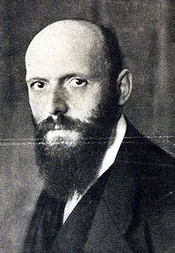
Wittgensin Eino Kaila Mortz Schlich Otto Neurath

• El círculo de Viena ha estado promocionado por Otto Neurath (1882-1945), Director del Instituto de la Unificación de la Ciencia y Editor de los tomos que salieron de la Enciclopedia Internacional de la Ciencia Unificada. Sus libros “Sociología Empírica" y su “Vocabulario pictórico auxiliar”, de unos 2.000 signos intercientíficos publicados en 'Una lengua pictórica internacional: el isotipo", representan su aportación interesante al movimiento.

•• También Moritz Schlich (1882-1936) con sus 'Problemas de Etica" entre otros estudios, representa el grupo vienés neopositivista.

•• La Escuela de Berlín considera como su promotor a Hans Reichenbach (1891-1953) que trabajó tanto en “Lógica Matemática” publicando libros como en "Fundamentos filosóficos de la mecánica cuántica".

•• El grupo de Helsinki brilló con pensadores como Eino Sakalis Kaila (1890- 1958) o con Axel Hägerström (1898-1966), promotores ambos de un Fisicalismo riguroso y centrado con exclusividad en la naturaleza cósmica.

• El llamado Grupo de Chicago, más orientado hacia cierto convencionalismo y relativismo, ha tenido como principal representante a Rodolfo Carnap (1891-1970), incansable escritor con libros como ”La estructura lógica del mundo” ; "Compendio de logística" o "La estructura lógica de la ciencia"

Su lenguaje claro, directo, riguroso, y sobre todo influyente, ha colocado a esta figura que comenzó su trabajo en Viena y se trasladó después a Chicago, entre las más decisivas en el movimiento lógico moderno.

En Norteamérica ha tenido amplio cultivo el lenguaje de los simbolismos lógicos. Del llamado Círculo de los Inmigrados, podemos destacar las figuras de algunos brillantes científicos. Por ejemplo, Percy W. Bridmann (1882-1961), físico también y científico, que escribió libros tan ordenados y profundos como 'Lógíca de la Física moderna'; "Reflexiones de un físico" o "Cómo son las cosas".

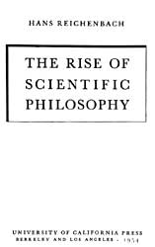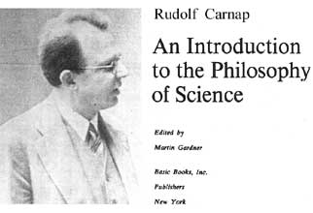
H. Reichenbach R. Carnap

5. EL POSITIVISMO Y EL PRAGMATISMO DE LATINOAMERICA

Un ambiente vitalista como el americano no resulta directamente armonizable con un positivismo pragmático y materialista, sobre todo si se presenta como una ideología cerrada, lógica y sistemática. Tampoco es fácil la sintonía con un esquema utilitarista que busque la
inmediatez.

Por eso los autores que se han refugiado en la utilidad de lo inmediato o en la rentabilidad de lo concreto, han flexibilizado Sus planteamientos pragmatistas con cierto eclecticismo no exento de idealismo. Al mismo tiempo que han aspirado a mejoras, han soñado con utopías, a veces originales y positivas y en ocasiones simplemente repetitivas.

El pragmatismo americano, al menos en su modalidad latina, ha sido más bien "de hechos" y no de "ideas". Se ha dirigido a solicitarla eficacia operativa en la convivencia, en el progreso social, incluso en los avances económicos y técnicos, pero no se ha preocupado por sistemas ampulosos al estilo de Comte, Durkheim, W. James, O Dewey.

Un símbolo de ese practicismo flexible, aristocrático, pluralista y ciertamente ecléctico lo podemos encontrar en el hispano situado en Norteamérica que es Jorge Santayana (1863-1952).
Nacido en Madrid y transportado a Estados Unidos desarrolló una primera etapa docente, la juvenil, en torno a la Universidad de Harvard. Se abrió después a otros países con sus frecuentes viajes y falleció en un convento de Roma cumpliendo su función de perpetuo viajero.

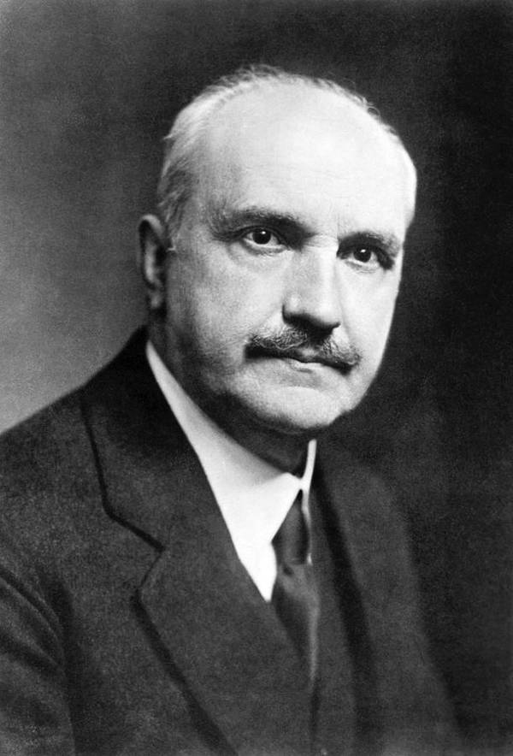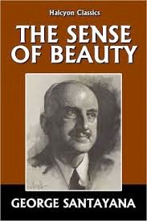
J. Santayana

Con cierto sentido de superioridad hispana, no exento de orgullo y de flexibilidad cultural, toleró la cultura norteamericana puritana y formalista. Pero se sintió por encima de ella
mezclando naturalismo, escepticismo y practicismo en una mezcla admirable.

Sus abundantes producciones y su bello estilo le hacen pensador refugiado en la literatura. Así se muestra en "El Último puritano”, en "Carácter y opiniones en los Estados Unidos" y en "Los reinos del ser‛.

Su dimensión escéptica y naturalista fluye con soltura en obras como 'La vida de la razón", "Escepticismo y fe animal' o "Interpretaciones de poesía y religión".

La síntesis final de su pensamiento se expresa en "La idea de Cristo en los Evangelios" que escribió durante el proceso de su última enfermedad".

Santayana se muestra en su reflexión, ciertamente progresiva y evolutiva, con cierto sentido de ciudadanía cosmopolita y refleja cierta riqueza viajera de inmigrante que se acomoda provisionalmente hasta que adquiere suficiencia para proclamar independencia. Por eso puede ser proclamado como emblema de un pragmatismo inteligente c al menos tolerante.

+ En Suramérica el positivismo ha tenido un rico abanico de expresiones diversificadas y difíciles de encasillar en modelos uniformes. La riqueza de sentimientos, al mismo tiempo que la variedad de los pueblos del sur, ha producido, con frecuencia en clave literaria más que lógica, multitud de manifestaciones.

• El cubano José Enrique Verona (1843-1933), además de su significación literaria, sobresale por su actitud positivista en escritos como ‘‛Lecciones de Filosofía" o en "Estudios literarios y filosóficos". Sus criterios pragmáticos quedaron plasmados en sus realizaciones como Ministro de Instrucción Pública en el primer gobierno independiente de su Nación.

• Justo Sierra (1842-1912), creador de la moderna Universidad liberal mexicana, en libros
como "La evolución política de México'; el uruguayo José Pedro Varela (1845-1879) que fue Presidente y escribió estudios como "La educación del pueblo'.

• Algunos brasileños como Alberto Torres (1865-1917) con "El problema· nacional brasileño' y Manuel Bonfim (1868-1932) con "América Latina. males de origen", son manifestaciones de esta dirección en la que cuentan más los proyectos de solución que las realizaciones concretas y efectivas.

• Un positivismo de inspiración social es el que representa el argentino José Ingenieros (1877-1925) que publicó libros de amplia difusión por todo el Continente Americano y de indudable influencia ideológica: "La simulación en la lucha por la vida", "EI hombre mediocre", "Hacia una moral Sin dogmas", "Los tiempos nuevos", "Las fuerzas morales", etc. Su mensaje mezcla el nacionalismo inteligente y medido con la seguridad de que las sociedades latinoamericanas cuentan con recursos y creatividad suficiente para aspirar a la solución de todos sus problemas.

+ El positivismo de este ambiente americano ha estado también dominado por el eclecticismo y el pluralismo típico la diversidad de los diversos países y ambientes. Ha cabalgado más en fórmulas políticas que económicas. No ha tenido excesivas connotaciones culturales e intelectuales. Y desde luego no ha revestido las formalidades sistemáticas típicas de los positivismos europeos O de los pragmatismos norteamericanos.

Podemos señalar algunos modelos o líneas representativas, sin afanes de nítida definición o de claras delimitaciones a varios protagonistas del pensamiento.

• Benjamín Fernández (1860-1916) catedrático de Derecho de la Universidad de S. Francisco Javier, fue tal vez el primer difusor del positivismo en los ámbitos universitarios. Pronto suscitó determinadas reacciones como los artículos de prensa de Mariano Baptista, el año 1887, o el libro del Obispo Monseñor Miguel de los Santos Taborga, "El positivismo, sus errores y falsas doctrinas", así como la obra "La Razón Universal' de Mamerto Oyola Cuéllar, publicada en 1899.

• Se desarrolla esta orientación sobre todo con el sociólogo Daniel Sánchez Bustamante (1870-1933) que en "Principios de Sociología", publicado en 1903, promociona ideas de tolerancia y progreso y se mantiene en dimensiones burguesas de convivencia y defensa del orden y del pluralismo social.

• Tal vez sea la figura conocida de Alcides Arguedas (1879-1940) la que más eco positivista ofrece, aunque con más proyección práctica que teórica. El tono de su obra más social "Pueblo Enfermo", el realismo descriptivo de sus novelas reivindicativas como "Raza de Bronce", "Los caudillos letrados" o ‛‘La dictadura y la anarquía"; y sobre todo el análisis minucioso que hace en sus 10 volúmenes de la "Historia General de Bolivia‛' le señalan como uno de los hábiles pintores de la realidad nacional. Aunque con frecuencia se le acusa de haber instigado la visión peyorativa que en el exterior se tiene de esta nación, y en el interior ha podido contribuir a cierto pesimismo e infravaloración de los rasgos de la cultura del país.

• El ensayista Gustavo Adolfo Otero (1896-1956) es otro de nuestros significativos y tardíos positivistas, en estudios como "EI hombre y los libros", "Figura y carácter del hombre andoboliviano", "Hombres y bestias", etc. Sus visiones son más históricas y folklóricas que filosóficas y analíticas, pero explora los hechos con rigor y constancia y a
ellos se atiene en sus reflexiones y enjuiciamientos.

Desde luego que no resulta ni cómoda ni suficiente, la visión, sobre todo local que aquí ofrece del positivismo suramericano. Pero hay que insistir en el eclecticismo que se dibuja en muchas de las figuras reseñadas. Incluso el peregrinaje ideológico de muchos hace inviable su correcta clasificación. Ello permite más una animación para la búsqueda y lectura interesada que irá la Catalogación conceptual.
EJERCICIOS DEL TEMA 11

INDIVIDUALES

+ Fabricar una lista de rasgos del positivismo, utilitarismo, pragmatismo y neopositivismo.
+ Hacer una hoja escrita comparando tres autores positivistas o tres neopositivistas.
+ Preparar un cronograma con los autores suramericanos citados en esta lección.

GRUPALES

+ Elaborar un mapa de rasgos utilitaristas que se reflejan en el espíritu y estilo nacional.
+ Escoger un autor del Neopositivismo y redactar una biografía algo detallada.
+ Estudiar después de buscar datos, la teoría de un positivista o pragmatista.
Ver entre todos los del grupo su realismo.

VOCABULARIO DE BASE

Utilitarismo El provecho de todo tipo que se puede conseguir delos seres.
Agnosticismo. Actitud o sistema que niega el conocimiento de las cosas.
Materialismo. Sistema o actitud que sólo admite la materia como realidad.
Etiología. Estudio de las causas
Fenomenología. Estudio de las `apariencias o manifestaciones.
Funcionalismo. Visión práctica de las cosas en función de su utilidad o destino
Postulado. Principio o ley que se sugiere sin ser demostrable.
lnducción. Proceso del raciocinio que va de juicios particulares o generales.
Deducción. Proceso de raciocinio que va de juicios generales a particulares.
Mecanicismo. Interpretación de la vida O los hechos a partir de automatismos.
lsotipo. Tipo, forma o símbolo de signiticación estable y permanente.
Símbolo. Signo que recibe una interpretación alegórica o convencional.

LIBROS DE POSIBLE LECTURA

A. Comte. El Catecismo positivista. Madrid. Ed. Nacional 1982
A. Comte. Discurso sobre el espíritu positivo. Madrid. Alianza, 1988
E. Durkheim. El Socialismo Barcelona. Akal 1987.
Stuart Mill. El utilitarismo. Madrid. Alianza 1984
W. James. El Pragmatismo. Madrid. Orbis. 1985

Otros libros de posible consulta

Al hilo del pragmatismo (2013) Vegas González, Serafín ; Seoane, Julio Biblioteca Nueva
Del pragmatismo (2009) Izquierdo y Martínez, José María (1886-1922): Ateneo de Sevilla
Durkheim y el pragmatismo (2012) Farfán Hernández, Rafael Sócrates Centro de Investigaciones Sociológicas
La filosofía de Isaiah Berlín: de la libertad al pragmatismo (2014) Abril Martínez, Vicente Institució Alfons el Magnànim
La filosofía de Richard Rorty : entre pragmatismo y relativismo (2010): Colomina Albiñana, Juan José Biblioteca Nueva
El pragmatismo americano (2007 Pérez de Tudela Velasco, Jorge Editorial Síntesis, S.A.
El pragmatismo (2008) Peirce, Charles S. 1839-1914) Ediciones Encuentro, S.A.
El giro pragmático (2014Bernstein, Richard J. (1932-) Anthropos Editorial

Y otros libros pueden ser

J. Harnack. Wittgenstein y la Filosofía contemporánea. Barcelona. Ariel i 1976
J. López. Positivismo y neopositivismo. Barcelona. Vicens Vives 1988
J. M. Romero. El positivismo y SU valoración en l América. Madrid. 1989
A. Ayer. El positivismo lógico. México. F C E 1977
J. Pérez. El Pragmatismo americano. Madrid. Cincel 1988
J. Sánchez. El Utilitarismo. Madrid. Rev. 1972.
J. Colomer. EI Utilitarismo. Madrid. Montesinos. 1987
Varios. Los Orígenes de la Filosofía analítica. Madrid. Tecnos. 1976
A. J. Ayer. La Filosofía del Siglo XX Barcelona Critica 1983
A. J. Ayer. Los problemas Centrales de la Filosofía Madrid. Alianza. 1981.

PRUEBA DE AUTOEVÅLUACION

Detrás de cada título de Libro hay un autor, una idea y una circunstancia.
Explicar brevemente por escrito las tres cosas:
Autor / idea / circunstancia

1. Los límites del conocimiento........
2. La división del trabajo social....
3. El utilitarismo....
4. Filosofía del arte en Italia......
5. Introducción a la Psicología social......
6. Ensayo sobre el principio de la población......
7. Curso de Filosofía positiva......
8. El behaviorismo......
9. Democracia y educación......
10. Principios de Sociología......
11. Figura y carácter del hombre andoboliviano......
12. Aplicación de la Filosofía positiva al gobierno......
13. Tractatus Lógicus - Philosóphicus......
14. Raza de Bronce......
15. Las varias formas de experiencia religiosa......
16. Principia Mathemática......
17. Defensa de la usura......
18. La estructura lógica del mundo.....
19. El último puritano.....
20. Historia natural de la Creación.....

COMENTARIO DE TEXTOS

¿Puedes comparar las características atribuidas a cada uno de los tres estados?
¿Qué entiende exactamente Comte por "estado"?

En el estado teológico, el espíritu humano, al dirigir esencialmente sus investigaciones hacia la naturaleza íntima de los seres las causas primeras y finales de todos los efectos que percibe, en una palabra, hacia los conocimientos absolutos, se representa los fenómenos como producidos por la acción directa y continuada de agentes sobrenaturales, más o menos numerosos, cuya intervención arbitraria explica, todas las aparentes anomalías del universo
En el estado metafísico, que no es en el fondo sino una simple modificación general del primero, se substituyen los agentes sobrenaturales por fuerzas abstractas, las verdaderas entidades (abstracciones personificadas) inherentes a los diversos seres , del mundo y concebidas como capaces de engendrar por ellas mismas todos los fenómenos observados, cuya explicación consiste entonces en asignar a cada uno de ellos la cantidad correspondiente.
En fin, en el estado positivo, el espíritu humano, reconociendo la imposibilidad de obtener nociones absolutas, renuncia a buscar el origen y el destino del universo y a conocer las causas íntimas de los fenómenos, para aplicarse únicamente a descubrir, mediante el empleo bien combinado del razonamiento y de la observación, sus leyes efectivas, es decir, sus relaciones invariables de sucesión y de semejanza.
La explicación de los hechos, reducida entonces a sus términos reales, no es ahora ya
más que la unión· establecida entre los diversos fenómenos particulares y algunos hechos generales que los progresos de la ciencia tienden cada vez más a disminuir en número.

El sistema teológico llegó a la más elevada perfección de que es susceptible cuando sustituyó el juego vario de las numerosas divinidades independientes que hablan sido ideadas primitivamente por la acción providencial de un ser único.
Asimismo, el último término del sistema metafísico consiste en concebir, en vez de entidades particulares diversas, una entidad general grande y única, la naturaleza, considerada como fuente Única de todos los fenómenos. Análogamente, la perfección del sistema positivo hacia la que tiende sin cesar, aun cuando sea muy probable que no lo logre nunca, será el poder representarse todos los fenómenos observables como casos particulares de un solo hecho general: por ejemplo, el de la gravitación (...).

Curso de filosofía positiva, I A. Comte

¿Qué significa mora|, qué alcances tiene en este texto?

La doctrina que acepta como base de la moral la utilidad o el principio de la mayor felicidad, sostiene que las acciones implícitas en la medida en que tienden a promover la felicidad y son ilícitas en la medida que estorban la felicidad.
Por felicidad se entiende el placer y la ausencia del dolor. Por infelicidad se entiende f el dolor y la ausencia de placer.
Para dar una idea clara de la norma moral erigida por esa teoría, es necesario decir mucho más; en particular qué cosas están dentro del placer y del dolor. Pero estas cosas complementarias no afectan a la teoría, de la vida en que se basa la moral. El placer y la liberación del dolor son las únicas cosas deseables como fines.
La teoría de la vida excita en muchas mentes, y algunas muy egregias por sus sentimientos y propósitos, fuertísima repulsión, supone que la vida no tiene más alto fin que el placer, nada más noble, lo consideran de mediocre y rastrero. Se llaman una doctrina de cerdos y así apellidan a todos los seguidores de Epicuro, sin embargo se hallan equivocados a poco que miren la realidad de la vida y de los hombres.

Stuart Mill. Utilitarismo

¿Por qué se relaciona en este texto evolución en positivismo?

En el universo, en general y en particular, existe una constante redistribución de la materia y del movimiento. Esta redistribución es lo que llamamos evolución. Y equivale a constante adaptación, a un proceso de integración, o una continua acomodación a la realidad de la vida y de la naturaleza.
Todo pasa de lo homogéneo a lo heterogéneo o vicerversa. Todo es ajuste móvil, acomodación de todo en partes y de partes en todo. Si esto no sucediera, la vida no habría experimentado la magnífica explosión que contemplamos y en la que también participamos.

H. Spencer. Resumen de Filosofía Sintótica.

